Tillsynsbegäran – information om höga naturvärden i samrådsanmälan S 1039-2025 i Botkyrka kommun
Denna tillsynsbegäran behandlar höga naturvärden i samrådsanmälan S 1039-2025 i Botkyrka kommun som inkom 2025-03-31 och omfattar 1,1 ha.
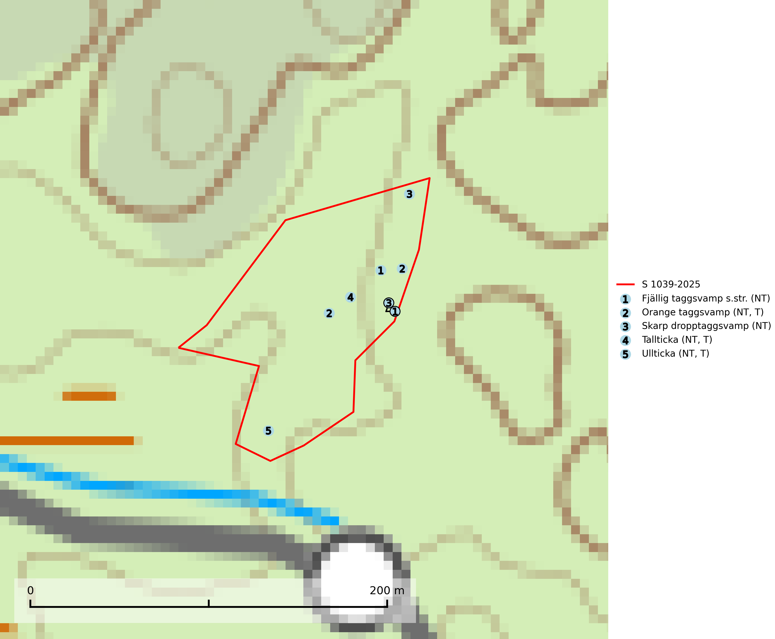
Figur 1. Fyndplatser för naturvårdsarter i samrådsanmälan. Markörer utan svart kant är placerade på fyndplatsen. Markörer med svart kant är placerade vid sidan av fyndplatsen har ett svart streck som visar fyndplatsens exakta position. Kartans mittpunktskoordinat är N 6558584, E 664718 i SWEREF 99 TM.
I samrådsanmälan finns fynd av 5 naturvårdsarter, varav 5 är rödlistade och 3 är typiska (T): fjällig taggsvamp s.str. (NT), orange taggsvamp (NT, T), skarp dropptaggsvamp (NT), tallticka (NT, T) och ullticka (NT, T). Se Figur 1.

Tillsynsbegäran
Vi begär härmed att Skogsstyrelsen fattar beslut enligt miljöbalken som säkerställer att skogens höga naturvärden bevaras samt att EU-lagstiftning efterlevs och att artskyddsbrott förhindras.
Vi önskar även ta del av de ställningstaganden och beslut som myndigheten meddelar till följd av aktuell samrådsanmälan och föreningens inlaga (se 34 § förvaltningslagen).

Naturvårdsarter och fridlysta arter
Nedan följer beskrivningar av de naturvårdsarter och fridlysta arter som har sina livsmiljöer och växtplatser i den samrådsanmälda skogen. De påträffade naturvårdsarterna är ett tydligt kvitto på att det rör sig om en skog med höga naturvärden.
Fjällig taggsvamp s.str. (NT) bildar mykorrhiza med gran i granskog och barrblandskog, främst på frisk näringsrik mark i äldre skog med lång trädkontinuitet. Den totala populationen i landet har minskat och bedöms fortsätta minska till följd av avverkning av äldre barrskogar. Minskningstakten för den svenska populationen bedöms vara nära gränsvärdet för sårbar (VU) (SLU Artdatabanken, 2026).
Orange taggsvamp (NT) bildar mykorrhiza med både gran och tall och den förekommer främst i äldre barrskogar med kontinuitetsskogskaraktär. Mest frekvent är den i äldre mossrik granskog, men då bara i skogar inom granens naturliga utbredningsområde och i bestånd med långvarig grankontinuitet. Den totala populationen i landet bedöms ha minskat kraftigt och fortsatt kommer att minska då arten är knuten till en produktiv skogsmiljö som successivt avverkas. Arten hotas främst av skogsavverkning och tycks försvinna efter slutavverkning, markberedning och plantering och det är inte känt att arten har återkommit i anlagd skog på tidigare kalmark. Orange taggsvamp är typisk art för 9010 Taiga (SLU Artdatabanken, 2024).
Skarp dropptaggsvamp (NT) bildar mykorrhiza med både gran och tall, främst i barrskogar med trädkontinuitet. Arten uppträder dels i näringsrik kalkbarrskog och dels i sur lavtallskog. Kalkbarrskogarna är ofta grandominerade, olikåldriga och skiktade på frisk mark med ett örtrikt vegetationsskikt. Lavtallskogarna är i regel magra, torra, ljusöppna och ofta brandpräglade. Den totala populationen i landet har minskat och bedöms fortsätta minska till följd av avverkning av äldre barrskogar. Arten har begränsad förmåga att återetablera sig efter slutavverkning eller andra storskaliga skogsbruksåtgärder. Det saknas indikationer på att arten långsiktigt kan etablera eller reproducera sig i skogsbestånd som brukas med metoder som trakthyggesbruk, markberedning, gödsling eller föryngring med förädlat plantmaterial. Minskningstakten för den svenska populationen bedöms vara nära gränsvärdet för Sårbar (VU) (SLU Artdatabanken, 2026).
Tallticka (NT) uppträder först på tallar som är 100–150 år gamla men är vanligast på träd som är runt 150–200 år eller äldre. I skogslandskapet är den främst knuten till tallnaturskogar och restbiotoper med biologiskt gamla träd och signalerar vanligtvis skyddsvärda tallbestånd med höga naturvärden. Tallticka är typisk art för 9010 Taiga och 9060 Åsbarrskog (SLU Artdatabanken, 2023; Nitare & Skogsstyrelsen, 2019).
Ullticka (NT) är knuten till restbestånd av barrnaturskog och förekommer med ett tydligt optimum i orörda eller måttligt påverkade gamla granskogar där det föreligger viss kontinuitet av grov död ved. Ullticka är en bra signalart inom hela sitt utbredningsområde och i södra Sverige är den sällsynt och en god signalart för skyddsvärda granskogsmiljöer. Den hotas av avverkning och fragmentering av naturskog och äldre granskog med lång trädkontinuitet. På ullticka kan ibland ulltickeporing (VU) påträffas - det är en sällsynt ticka som nyligen delats upp i de tre olika arterna ulltickeporing Skeletocutis brevispora (VU), Skeletocutis delicata (VU) och Skeletocutis exilis (NT). Ullticka är typisk art för 9010 Taiga, 9050 Näringsrik granskog och 9030 Landhöjningsskog (SLU Artdatabanken, 2026; Nitare & Skogsstyrelsen, 2019; Miettinen & Niemelä, 2018).

